

校园易购网页设计



课程名称 用户体验设计

题目名称 校园易购网页设计

任课教师 胡兴桥

组 长： 梁泽生

组 员： 倪天伦

2020 年11月 18 日

一、战略层： 3

1.用户需求 3

2.产品定位 3

二、范围层： 5

1.获得需求 5

2.需求筛选 6

3.确定需求优先级 6

三、结构层： 6

1.交互设计 6

2.信息架构 8

四、框架层： 9

1.界面设计 9

2.导航设计 10

3.信息设计 12

4.线框图 12

## 一、战略层：

### 1.用户需求

用户在平台购买商品

用户在平台发布商品

用户可以获得折价的二手商品

用户的基本登录与注册

### 2.产品定位

#### 2.1产品定义

本项目的最终目标是创建一个校园二手交易平台，主要面向对象为浙大城市学院的学生和教师。校园二手交易平台相对于其他二手交易平台的优势就在于"快“和”诚信"，无需快递，买卖双方可以在沟通后随时在校内当面进行交易和验货。平台主要的功能就是给用户提供求购和发布商品的功能。

###### 2.1.1使用人群

本产品主要面向人群为在校学生，供学生间进行直接、方便、快捷地将欲出售或购买的二手校园学习用品进行出售或购买。

###### 2.1.2主要功能

发布功能的流程图

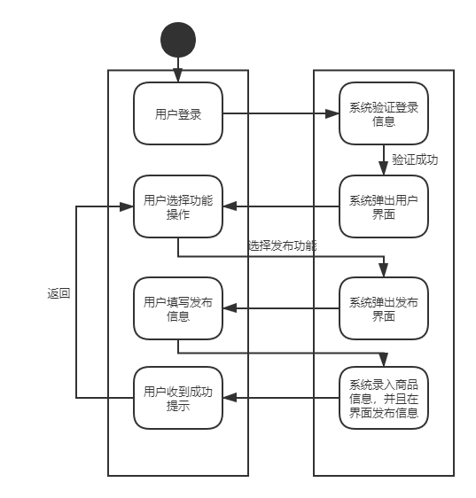

求购功能的流程图

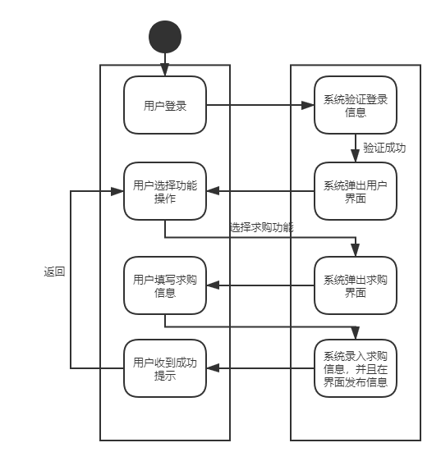

###### 2.1.3产品特色

特色为实现校园内的快速轻便的交易

## 二、范围层：

### 1.获得需求

所获得的需求：

用户在平台购买商品

用户在平台发布商品

用户可以获得折价的二手商品

用户的基本登录与注册

用户的基本资料设置

### 2.需求筛选

### 3.确定需求优先级

优先级关系为：

用户的基本登录与注册🡪用户在平台购买商品\用户在平台发布商品🡪用户的基本资料设置

## 三、结构层：

### 1.交互设计

交互设计：

主页面设计

（1）实现商品浏览。

（2）实现商品搜索。

（3）实现商品分类。

（4）实现注册和登录。

（5）实现发布和求购功能。

（6）提供其他子页面跳转的方式。

个人页面设计：

（1）实现个人信息的修改和填写。

（2）实现订单查询功能。

（3）实现商品收藏功能。

（4）实现收藏查询功能。

（5）实现求购查询功能。

商品信息页面的设计：

（1）提供商品的详细信息

（2）实现收藏功能。

（3）实现购买功能。

（4）实现留言功能。

求购信息页的设计：

（1）实现分类求购信息功能。

（2）实现留言功能。

### 2.信息架构

1. 用户信息登录与注册

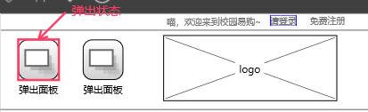

2.网站导航

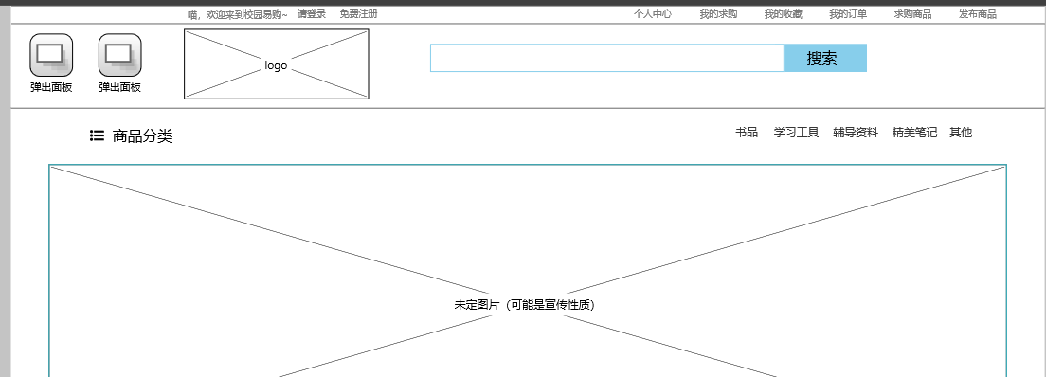

3.详细的商品分类

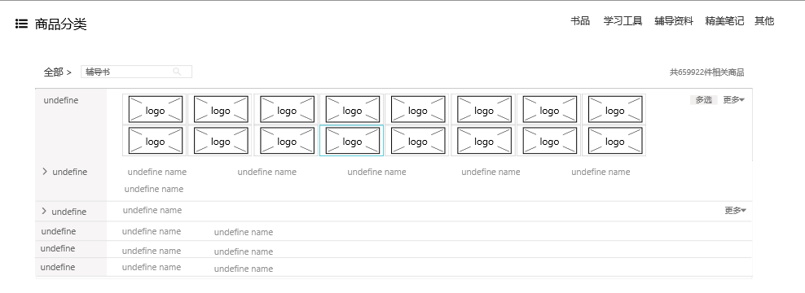

4.站内搜索

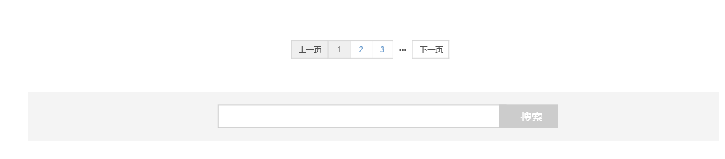

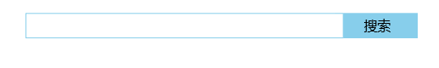

## 四、框架层：

### 1.界面设计

界面设计采取了一些标准的界面元素：

单选框：允许用户从一组互斥的选项中选择一个。

文本框：等待用户输入文字。

下拉菜单：与单选框功能类似，更有效地呈现更多的选项。

多选菜单：与复选框类似，但更容易支持大量的选项。

按钮：提交信息、采取动作等。

采取一些基本的设计交互元素进行了良好的组合，产生了我们所设计的目标网页初稿。

### 2.导航设计

导航设计必须提供给用户一种在网站间跳转的方法。这些导航元素必须能促进用户行为，真实有效。

导航设计必须传达出这些元素和它们所包含内容之间的关系。仅仅提供一个链接的列表是不够的，这些链接是什么关系？是否其中一些比较重要？它们之间相关的差异在哪？这些传达出的信息对于用户理解“哪些选择对他们是有效的”是非常必要的。

导航设计必须传达出它的内容和用户当前浏览页面之间的关系。这有助于用户理解哪个有效的选择会最好地支持他们的任务或他们想要达到的目标。

本项目使用了

1. 全局导航（global navigation）：提供了覆盖整个网站的通路。全局导航提供的是用户最有可能需要从网站的最终页面到其他什么地方的一组关键点。

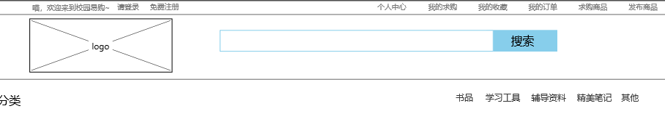

1. 局部导航（local navigation）：提供给用户在这个架构中到附近地点的通路。局部导航可能只提供一个页面的父级、兄弟级和子级通路。





1. 上下文导航（contextual navigation）：也叫内联导航，是嵌入页面自身内容的一种导航，例如一个页面内容中的超级链接。

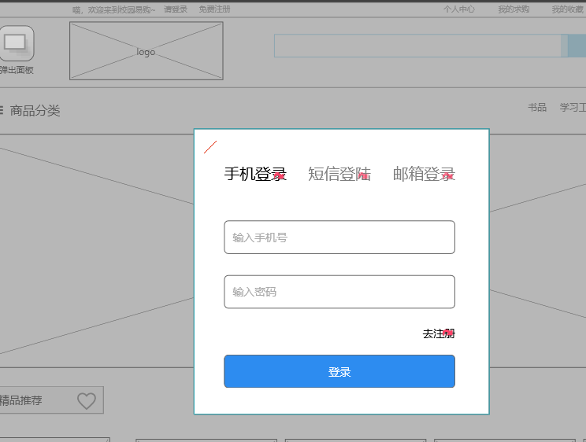

1. 友好导航（courtesy navigation）：提供给用户他们通常不会需要的链接。大多数用户正常不会需要，但有时是便利的一种途径，如联系信息、反馈表单、法律声明等。

在底端信息，将会提供个人声明与法律声明等多种必须必要的网站建设所需要遵守的法律规定的页面内容。

### 3.信息设计

### 4.线框图

页面布局是将信息设计、界面设计和导航设计放置到一起，形成一个统一的、有内在凝聚力的架构的地方。页面布局被纳入到一个详细的文档，称为页面示意图或线框图（wire frame）。线框图是对一个页面中所有的组成部分以及它们如何结合到一起的、最直观的描述。

1.首页：

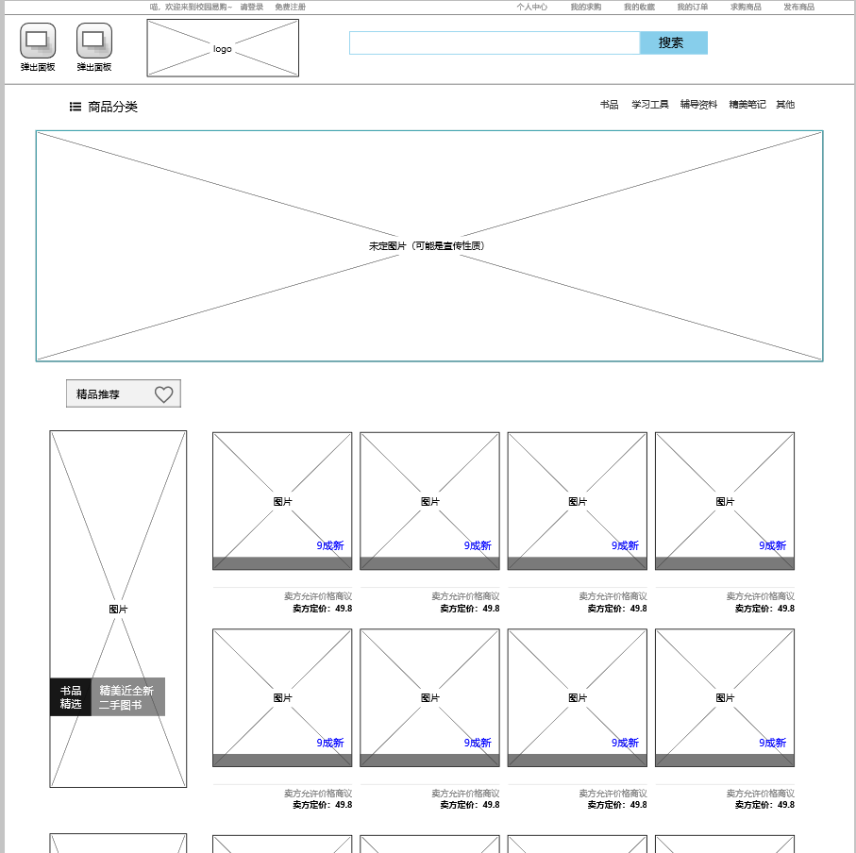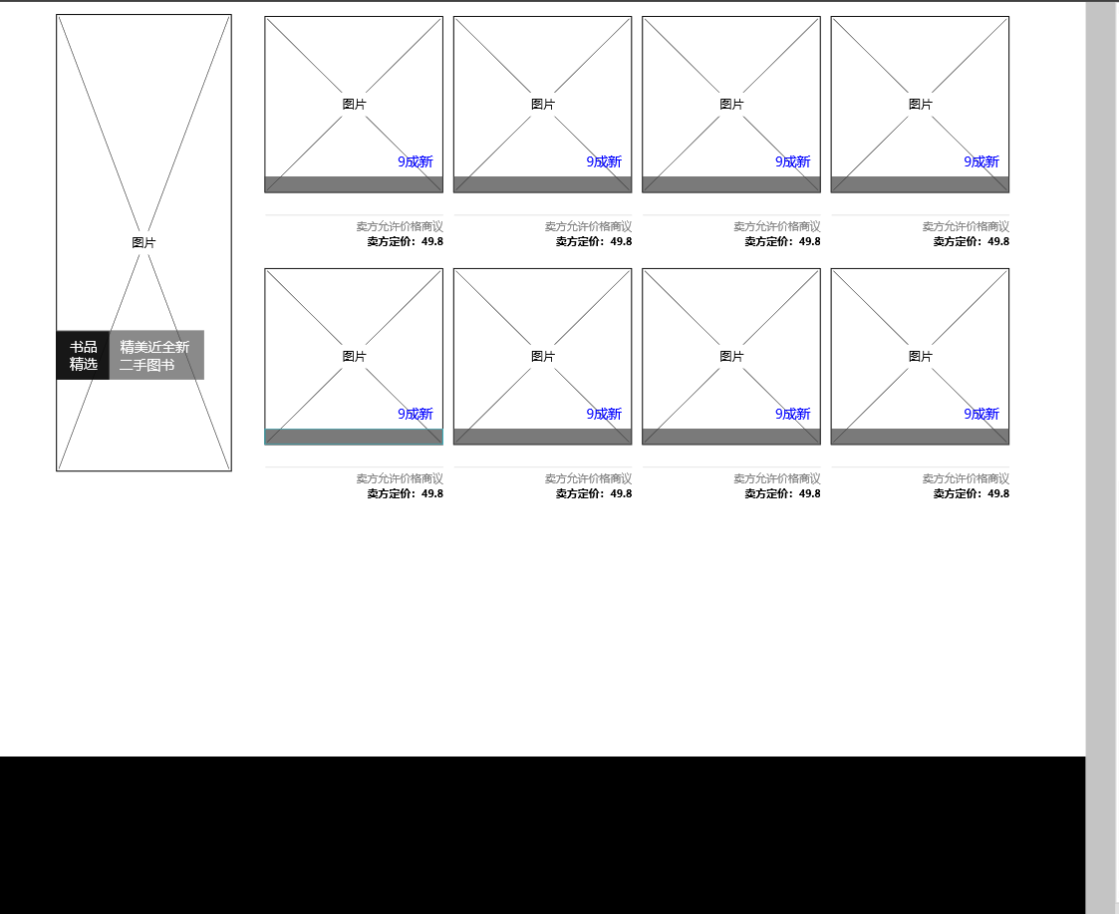

2.搜索栏

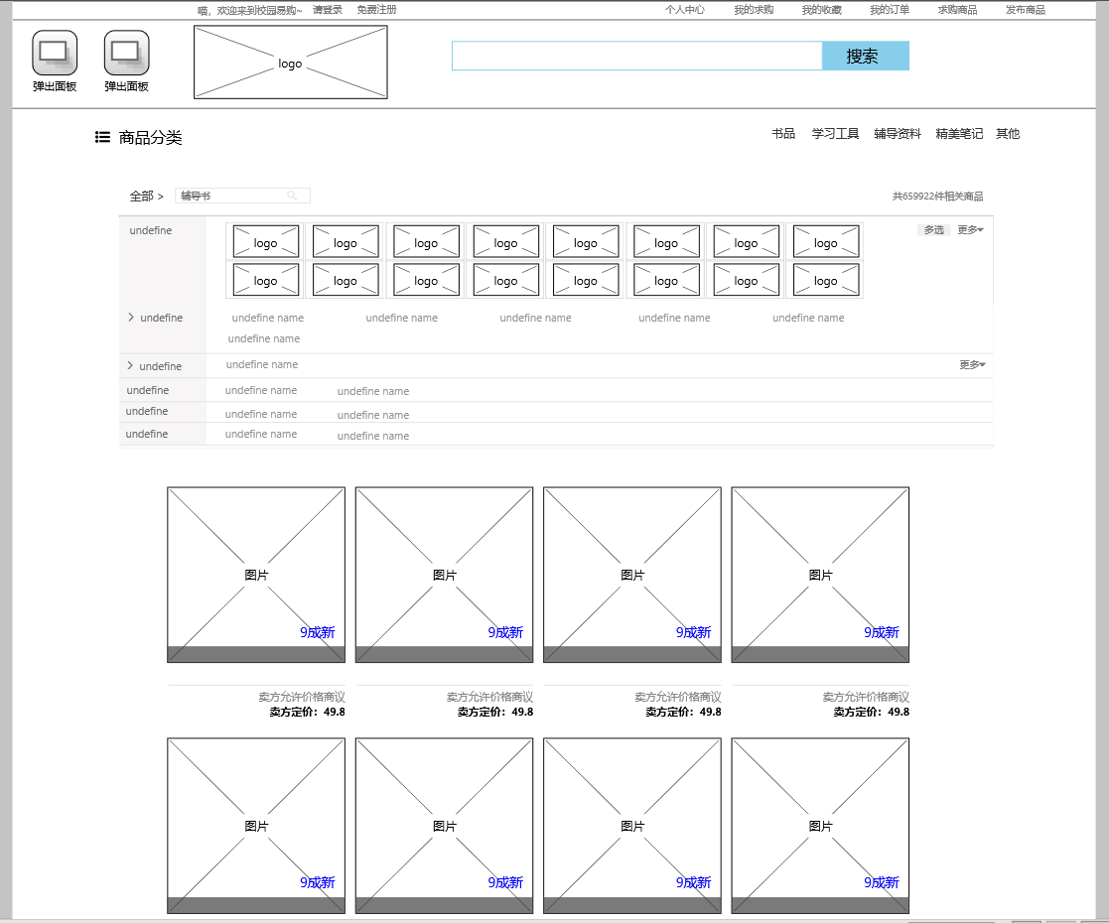

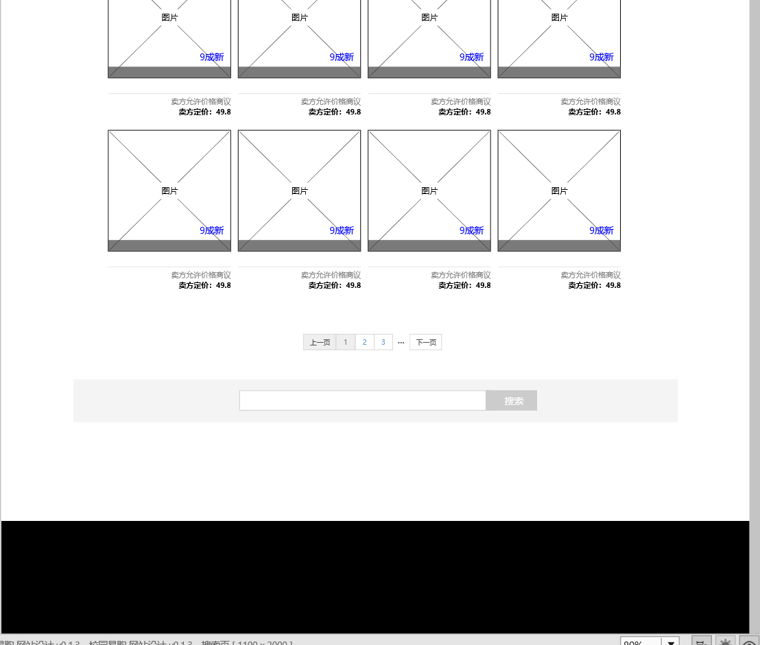

3.用户购买商品及商品信息详细页

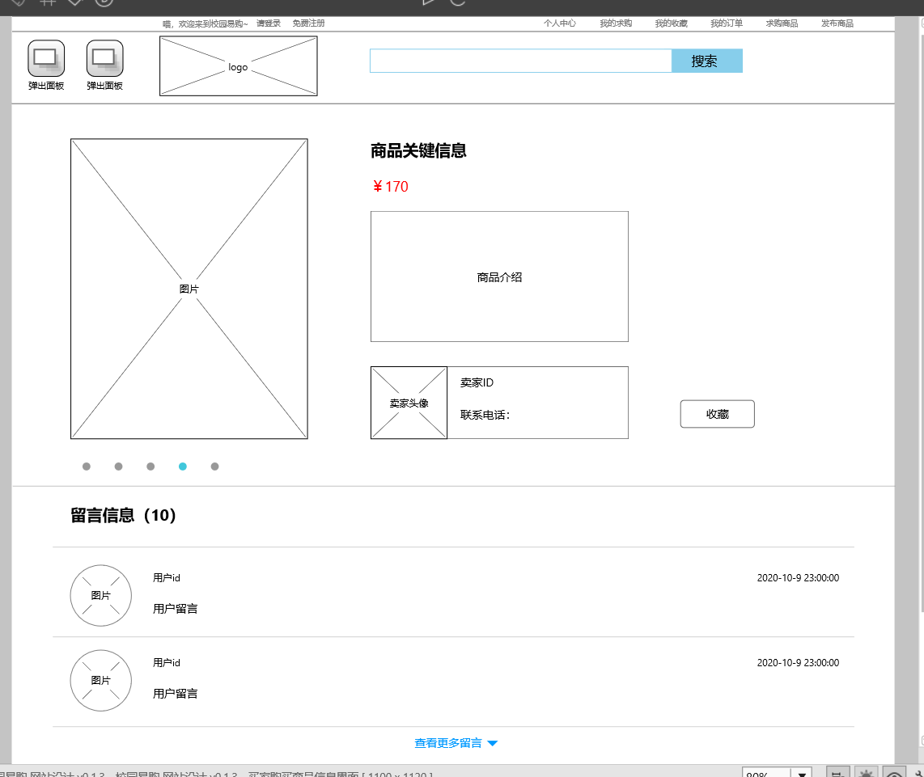

4.卖家发布的商品

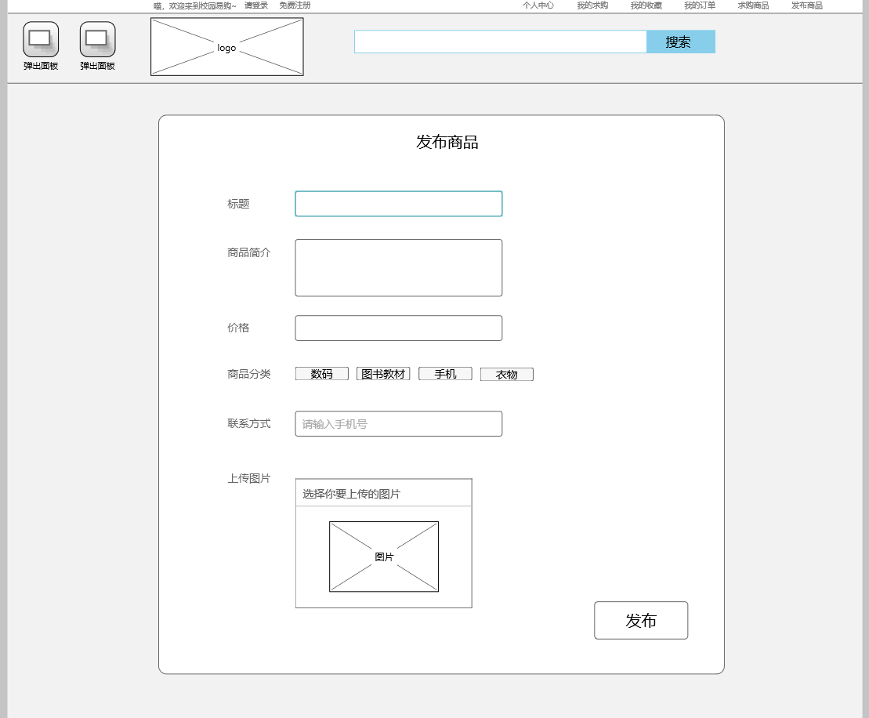

1. 用户发布求购

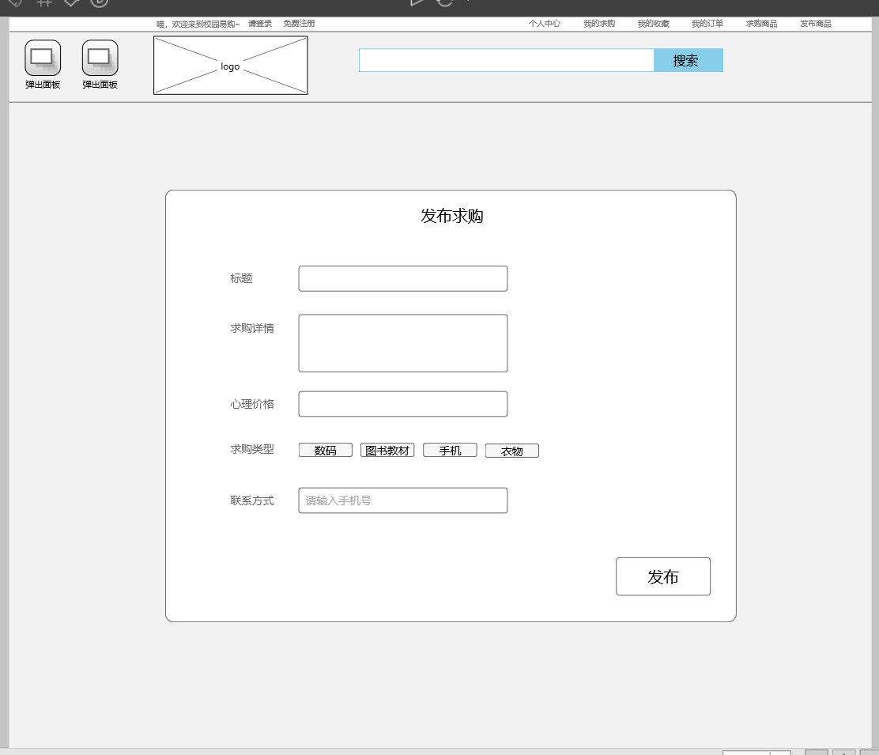

1. 用户个人信息

